|  |
| --- |
| Môn học phát triển ứng dụng hệ thống thông tin hiện đại – Bộ môn hệ thống thông tin – khoa công nghệ thông tin – trường đại học khoa học tự nhiên |
| Yêu cầu chức năng |
| Quản Lý Khách Sạn |
|  |
| **Biên soạn: Ngô Tiến Dũng** |
| **9/9/2017** |

1. Tham chiếu

|  |  |  |
| --- | --- | --- |
| Mã số | Tên tài liệu | Phiên bản |
| KS-1 | Khảo sát hệ thống | 1.0 |
| SRS-01 | [SRS] [Tomorrow] Quan ly xe khach | 1.0 |

1. Thông tin tài liệu

|  |
| --- |
|  |

|  |  |  |  |  |  |
| --- | --- | --- | --- | --- | --- |
| Mã số | Tên tài liệu | Nội dung cập nhật | Phiên bản | Tác giả | Mô tả |
| FR-01 | Yêu cầu chức năng | Khởi tạo | 1.0 | Ngô Tiến Dũng | Phân tích yêu cầu chức năng cho hệ thống quản lý xe khácn |

1. Phân tích chức năng
   1. Sơ đồ use case tổng quát

USE CASE QUAN LY XE KHÁCH

Hình 1 Mô hình tổng quát

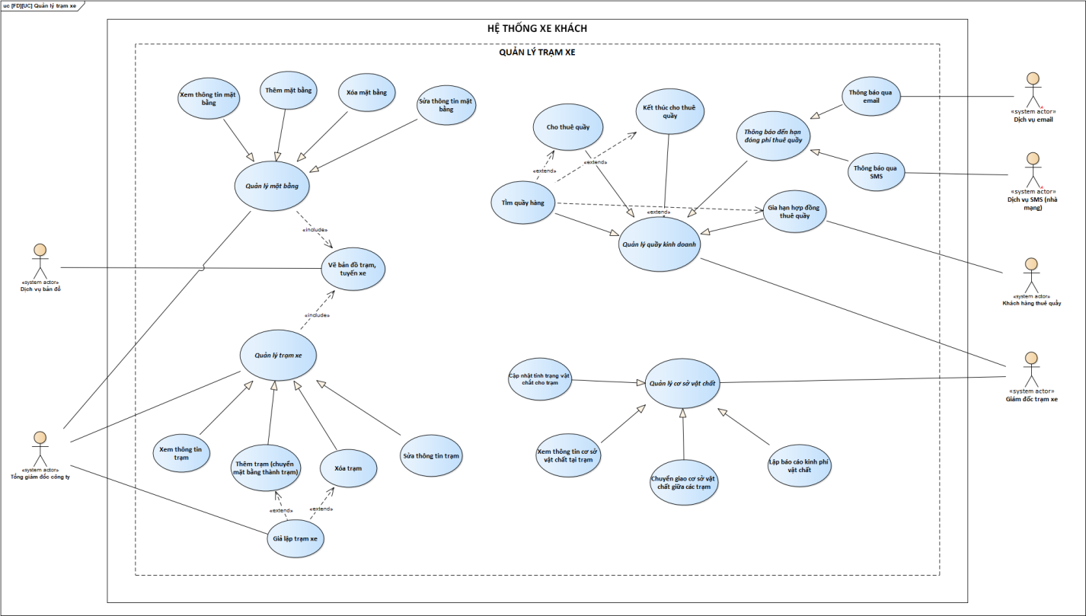

Hình 2 Mô hình use case Quản lý trạm xe

* 1. Mô tả
     1. Use case thêm quầy

|  |  |  |
| --- | --- | --- |
| **Tên Use Case** | **Cho thuê quầy** | **Mã số: [FRA][UCCN][2.3.5.]** |
| Tham chiếu: [1] [SRS][HTUCNV][2.3.5] |
| **Mô tả** | UC bắt đầu khi trạm xe quyết định xây dựng thêm một quầy hàng bên trong trạm xe | |
| **Dòng cơ bản** | 1. Nhân viên chọn chức năng thêm quầy  2. Hiển thị danh sách lựa chọn, nhân viên chọn các thông tin cho hệ thống: trạm xe, loại quầy.  3. Nhân viên chuyển đến giao diện thêm chủ thuê cho quầy.  4. Hiển thị các trường thông tin, nhân viên cung cấp các thông tin bên khách hàng: tên chủ thuê (công ty/ cá nhân), liện hê,…  5. Hiển thị thông báo xác nhận thêm quầy mới.  6. Hiên thị thông báo thêm quầy thành công | |
| **Dòng thay thế** | * Nếu nhân viên không cung cấp đủ các thông tin cần thiết của khách hàng hệ thống sẽ không tiến hành bước tiếp theo. * Nếu nhân viên không xác thực cho thuê quầy mới thì hệ thống sẽ không thực hiện tiếp. | |

* + 1. Use thông báo đóng phí thuê quầy qua mail

|  |  |  |
| --- | --- | --- |
| **Tên Use Case** | **Thông báo đóng phí thuê quầy qua mail** | **Mã số: [FRA][UCCN][2.3.6.x]** |
| Tham chiếu: [1] [SRS][HTUCNV][2.3.6] |
| **Mô tả** | UC bắt đầu khi trạm xe có những quầy chuẩn bị đến thời đóng tiền phí thuê quầy. | |
| **Dòng cơ bản** | 1. Nhân viên chọn vào chức năng thông báo lệ phí thuê quầy. 2. Hiển thị lịch, nhân viên chọn ngày muốn thông báo trong bảng lịch thông báo tự động 3. Hiển thị các khách hàng cần được thông báo trong ngày mà nhân viên chọn. (bao gồm địa chỉ email, xem chi tiết). 4. Nhân viên chọn gửi đồng loại hoặc bấm vào từng khách hàng muốn xem và kiểm nội dung email để chỉnh sửa và gửi. 5. Hiển thị thông báo đã gửi. | |
| **Dòng thay thế** | * Nếu nhân viên chọn những ngày không có thông báo thu lệ phí quầy hệ thống báo ra cho nhân viên thông báo không có quầy cần thu lệ phí trong ngày này | |

* + 1. Use case thông báo lệ phí thuê trạm qua SMS

|  |  |  |
| --- | --- | --- |
| **Tên Use Case** | **Thông báo đóng phí thuê quầy qua SMS** | **Mã số: [FRA][UCCN][2.3.6.x]** |
| Tham chiếu: [1]  [SRS][HTUCNV][2.3.6] |
| **Mô tả** | UC bắt đầu khi trạm xe có những quầy chuẩn bị đến thời đóng tiền phí thuê quầy. | |
| **Dòng cơ bản** | 1. Nhân viên chọn vào chức năng thông báo lệ phí thuê quầy. 2. Nhân viên chọn ngày muốn thông báo trong bảng lịch thông báo tự động 3. Hiển thị các khách hàng cần được thông báo trong ngày mà nhân viên chọn. 4. Nhân viên có thể gửi đồng loạt hoặc chọn khách hàng để xem chi tiết nội dung SMS, kiểm tra, chỉnh sửa cho phù hợp từng đối tượng. 5. Hiển thị thông báo đã gửi | |
| **Dòng thay thế** | * Nếu nhân viên chọn những ngày không có thông báo thu lệ phí quầy hệ thống báo ra cho nhân viên thông báo không có quầy cần thu lệ phí trong ngày này | |

.

* + 1. Use case gia hạn hợp đồng thuê quầy.

|  |  |  |
| --- | --- | --- |
| **Tên Use Case** | **Gia hạn hợp đồng thuê quầy** | **Mã số: [FRA][UCCN][2.3.7.x]** |
| Tham chiếu: [1] [SRS][HTUCNV][2.3.7] |
| **Mô tả** | UC bắt đầu khi khách hàng thuê quầy thực hiện kí hợp đồng gia hạn thuê quầy. | |
| **Dòng cơ bản** | 1. Nhân viên chọn chức năng gia hạn hợp đồng. 2. Hiển thị công cụ lựa chọn quầy cần gia hạn 3. Hiển thị thông tin chi tiết của quầy cần gia hạn. Bao gồm thời hạn hợp đồng hiện tại. 4. Nhân viên chọn chỉnh sửa. 5. Nhân viên nhập các thông tin cần thiết: mã hợp đồng gia hạn, ngày hêt hạn hợp đồng mới. 6. Hiển thị xác nhận gia hạn hợp đồng. 7. Hiển thị thông báo ra hạn thành công | |
| **Dòng thay thế** | * Nếu nhân viên nhập sai mã hợp đồng gia hạn hệ thống sẽ thông báo lỗi. * Khi nhân viên không xác nhận giao tác gia hạn hợp đồng thì hợp đồng sẽ không được thêm vào. | |

* + 1. Use case Kết thúc cho thuê quầy

|  |  |  |
| --- | --- | --- |
| **Tên Use Case** | **Kết thúc cho thuê quầy** | **Mã số: [FRA][UCCN][2.3..x]** |
| Tham chiếu: [1.1] |
| **Mô tả** | UC bắt đầu khi chủ thuê quầy muốn ngưng thuê quầy hàng của trạm | |
| **Dòng cơ bản** | 1. Nhân viên chọn chức năng gia hạn hợp đồng. 2. Hiển thị công cụ lựa chọn quầy cần gia hạn 3. Hiển thị thông tin chi tiết của quầy cần gia hạn. Bao gồm thời hạn hợp đồng hiện tại. 4. Nhân viên chọn kết thúc cho thuê quầy. 5. Hệ thống hiện thông báo xác thực ngừng thuê quầy. 6. Hệ thống hiện thông báo ngưng thuê quầy thành công | |
| **Dòng thay thế** | * Nếu nhân viên nhập sai các các thông cần thiết hệ thống sẽ thông báo lỗi. * Khi nhân viên không xác nhận giao tác gia hạn hợp đồng thì hợp đồng sẽ không được thêm vào. | |

* + 1. Use case tìm quầy hàng

|  |  |  |
| --- | --- | --- |
| **Tên Use Case** | **Tìm quầy hàng** | **Mã số: [FRA][UCCN][2.3.6.x]** |
| Tham chiếu: [1]  [SRS][HTUCNV][2.3.5] |
| **Mô tả** | UC bắt đầu khi người sử dụng hệ thống muốn xác định một quầy hàng cụ thể để xem thông tin hoặc thực hiện các thao tác tiếp theo. | |
| **Dòng cơ bản** | 1. Nhân viên chọn chức năng tìm quầy hàng 2. Hiển thị các công chụ tìm kiếm quầy hàng. 3. Nhân viện có thể tìm kiếm theo cách nhập mã quầy hàng hoặc bằng cách lọc quầy hàng theo đặc điểm: trạm, loại quầy,… 4. Nhân viện chọn quầy hàng từ công cụ tìm kiếm của hệ thống | |
| **Dòng thay thế** | * Nếu nhân viên nhập sai mã quầy hàng hệ thống sẽ thông báo không có quầy hàng cần tìm. * Khi lọc mà không có quầy hàng nào thì hệ thống sẽ báo không có quầy hàng cần tìm. | |

* + 1. Use case xem thông tin cơ sở vật chất tại trạm

|  |  |  |
| --- | --- | --- |
| **Tên Use Case** | **Xem thông tin cơ sở vật chất tại trạm** | **Mã số: [FRA][UCCN][2.3..x]** |
| Tham chiếu: [1.2] |
| **Mô tả** | UC bắt đầu khi người sử dụng hệ thống muốn xác định thông tin cơ sở vật chất tại một trạm nhất định | |
| **Dòng cơ bản** | 1. Nhân viên chọn chức năng xem thông tin cơ sở vật chất tại trạm 2. Hiển thị các công cụ tìm kiếm trạm 3. Hiển thị ra thông tin cơ sở vật chất của trạm được chọn: Loại cơ sở vật chất, số lượng, tình trạng vật chất hư hỏng. | |
| **Dòng thay thế** |  | |

* + 1. Use case cập nhật trang thái vật chất tại trạm

|  |  |  |
| --- | --- | --- |
| **Tên Use Case** | **Cập nhật trạng thái vật chất tại trạm** | **Mã số: [FRA][UCCN][2.3..x]** |
| Tham chiếu: [1.3] |
| **Mô tả** | UC bắt đầu khi người sử dụng hệ thống muốn thay đổi thông tin cơ sở vật chất tại một trạm nhất định | |
| **Dòng cơ bản** | 1. Nhân viên chọn chức năng xem thông tin cơ sở vật chất tại trạm 2. Hiển thị các công cụ tìm kiếm trạm 3. Hiển thị các thông tin vật chất hiện tại của trạm, nhân viên có thể chọn thông tin muốn thay đổi và thay đổi chúng 4. Hiển thị thông báo xác nhận thay đổi trạng thái vật chất tại trạm. 5. Hiển thị thông báo cập nhật thông tin thành công. | |
| **Dòng thay thế** | * Nếu nhân viên không xác nhận những thao tác thay đổi của mình thì hệ thống sẽ không cập nhật thông tin cơ sở vật chất tại trạm | |

* + 1. Use case chuyển cơ sở vật chất giữa các trạm

|  |  |  |
| --- | --- | --- |
| **Tên Use Case** | **Chuyển cơ sở vật chất giữa các trạm** | **Mã số: [FRA][UCCN][2.3..x]** |
| Tham chiếu: [1.4] |
| **Mô tả** | UC bắt đầu khi công ty muốn chuyển giao một số cơ sở vật chất giữa các trạm với nhau. Dữ liệu cần được ghi nhận và lịch sử chuyển đổi cần được lưu trữ. | |
| **Dòng cơ bản** | 1. Nhân viên chọn chức năng chuyển cơ sở vật chất giữa các trạm. 2. Hiển thị các công cụ tìm trạm chuyển giao cơ sở vật chất. 3. Hiển thị các công cụ tìm trạm nhận cơ sở vật chất. 4. Hiển thị các cơ sở vật chất trạm chuyển đang có và nhân viên nhập thông tin các vật chất được chuyển. 5. Hiển thị thông báo xác nhận chuyển giao vật chất. 6. Hiển thị thông tin vật chất cũ và hiện tại của trạm nhận cơ sở vật chất. 7. Thông báo thành công lưu lại lịch sử chuyển giao vật chất | |
| **Dòng thay thế** | * Nếu nhân viên không xác nhận những thao tác chuyển giao cơ sở vật chất của mình thì hệ thống sẽ không cập nhật thông thực hiện chuyển giao cơ sở vật chất. | |

* + 1. Use lập báo thông tin cơ sở vật chất.

|  |  |  |
| --- | --- | --- |
| **Tên Use Case** | **Lập báo cáo thông tin cơ sở vật chất** | **Mã số: [FRA][UCCN][2.3..x]** |
| Tham chiếu: [1.5] |
| **Mô tả** | UC bắt đầu khi người sử dụng hệ thống muốn thay đổi thông tin cơ sở vật chất tại một trạm nhất định | |
| **Dòng cơ bản** | 1. Nhân viên chọn chức năng lập báo cáo 2. Hiển thị các công cụ tìm kiếm trạm 3. Hiển thị các thông tin vật chất hiện tại của trạm, nhân viên chọn xuất báo cáo. 4. Cho phép nhân viên chọn vị trí lưu báo cáo. 5. Báo cáo được lưu gồm các thông tin vật chất của trạm dưới dạng tập tin .docx bao gồm (Thông tin vật chất hiện tại, lịch sử chuyển giao vật chất của trạm) 6. Thông báo xuất báo cáo thành công | |
| **Dòng thay thế** |  | |